Update 30.10.17
Gleich noch eine Ergänzung zum gestrigen Update, Thema "Dampf-Auto". Auch die Firma Saab hat 1974 ein Dampf-Auto entwickelt, und zwar den "Saab Neunzylinder Axial Dampf Motor", genannt das "Projekt ULF".
Das 250-PS Neunzylinder-Auto war klein, aber es war vollgestopft mit Technik, weil es einen Kessel und einen großen Kondensator mit Puffer-Tank benötigte.
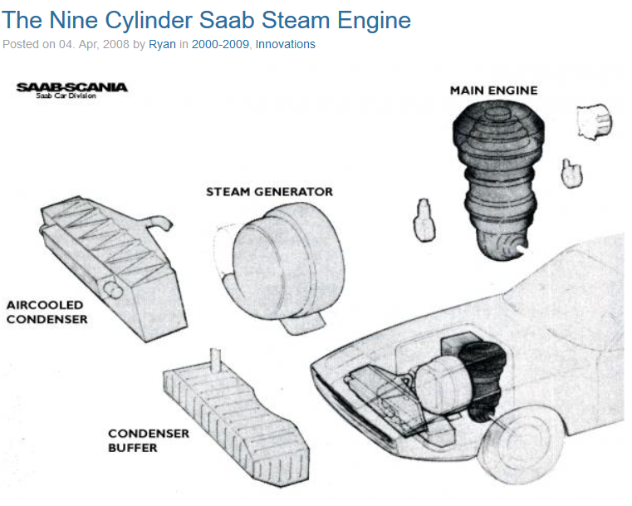
Zu der Zeit war Saab der Meinung, die schwierigsten Probleme in den Griff zu bekommen, einschließlich der Probleme bei Frost, der Schmierung, der Kühlung und der Startzeit.
Der Kessel selbst arbeitete mit einem Betriebsdruck von 100 bar und 350 Grad Celsius.
Der Autor des Artikels aus dem Jahre 2008 war der Meinung, dass sich mit der heutigen Technik alle Probleme beheben lassen müßten.
Quelle: http://www.saabhistory.com/2008/04/04/the-nine-cylinder-saab-steam-engine/
Ein Leser schreibt mir heute zum Thema Dampfmotor:
"Auch aus deutscher Sicht gibt es einige interessante Entwicklungen. So wurden beispielsweise von einer VW Tochter in Zusammenarbeit mit der Technologiestiftung Berlin und der Ingenieurgesellschaft Auto und Verkehr (IAV), Berlin ein Dampfmotor (Dreizylinder mit Dampfeinspritzung) und 50 kW Nennleistung in einen Skoda Fabia erprobt. Die Verbrennung von Benzin, Diesel, Rapsoel oder Erdgas erfolgt nicht sichtbar über einen schwammähnlichen Alu-Schaum - beispielsweise wie in einem thermischen Reaktor. Die freigesetzten giftigen Stickoxide (NOx) sollen dabei unter 30 Prozent der kalifornischen Sulev-Norm liegen. Die Entwickler sprechen daher von einem ZEF-Motor (Zero Emission Engine) - einer Null-Abgasmaschine.
Eine dynamische Dampfmaschine als Autoantrieb mit 6 kW entwickelte u.a. auch die Fa. Enginion in Berlin. Auch dieser Motor wurden im Skoda Fabia über 300 Stunden getestet. Die Treibstoffverbrennung erfolgt in einer Brennkammer, einem Keramikblock aus Aluminium- und Siliziumcarbid-Fasern bei ca, 1200 Grad Celsius.
Warum die Autoindustrie nach dem Dieselskandal auf diese Antriebstechnik als Alternative zum Verbrennungsmotor nicht zurückgreift, ist nicht bekannt.
Einen Überblick zu innovativen technischen Entwicklungen von Anlagen der Kraft-Wärme-Koppling wurde u.a. auf dem Forum Klein-KWK Mittelhessen, Lollar, 23.04.2007 von Prof.Dr.Ing. Fritz Richarts vorgestellt. Von besonderem Interesse dürfte dabei die Mikrodampfturbine mit Generator für den E-Cat QX und damit für das Elektroauto sein. Für größere Einheiten (50 - 100 kW) bietet sich auch ein Spillingdampfmotor an."
Und hier ist jetzt noch eine umfassende Ausarbeitung der Ingenieursgesellschaft Auto und Verkehr zum Dampfauto: Dampfmotor.pdf

